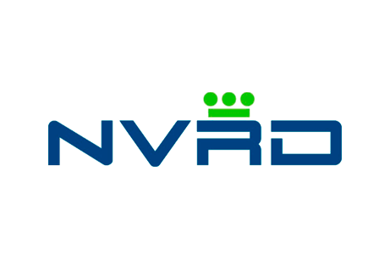

Marktconsultatie antwoordformulier

Koplopersgroep

H2 chassis ten behoeve van inzamelvoertuigen

Publicatiedatum: 28 september 2022

Antwoordtabel vragen 1 tot en met 14
Nr. | Vraag en antwoord per categorie | Voertuig categorie 1 | Voertuig categorie 2 | Voertuig categorie 3 | Voertuig categorie 4
1 | Productie begint vanaf datum?
2 | Chassis bestelbaar vanaf datum?
3 | Hoeveel bedraagt het eigen gewicht van het rijklare chassis?
4 | Hoeveel bedraagt de investering in het chassis?
5 | Technische levensduur in jaren?
6 | Geadviseerde inzetduur in jaren?
7 | Reparatie en onderhoudskosten over de geadviseerde inzetduur?
8 | Maximum motorvermogen (kW) van de aandrijving van het voertuig?
9 | Maximum koppel (Nm) van de aandrijving van het voertuig?
10 | Capaciteit (kWh) van het accupakket?
11 | Verwachte levensduur van het accupakket?
12 | Vermogen van de brandstofcel?
13 | Verwachte levensduur van de brandstofcel?
14 | Verwachte actieradius?
Toelichting

Toelichting vraag nummer: …….
Toelichting categorie voertuig: ……..

Toelichting vraag nummer: …….
Toelichting categorie voertuig: ……..

Toelichting vraag nummer: …….
Toelichting categorie voertuig: ……..

Toelichting vraag nummer: …….
Toelichting categorie voertuig: ……..

(Indien meer ruimte of meer toelichtingen benodigd zijn dienen partijen zelf deze bovenstaande vakken te dupliceren en/of uit te breiden)

Open vragen (beantwoorden in de aangegeven kaders op het antwoordformulier)
- Wat is uw strategie ten aanzien van de ontwikkeling van waterstof elektrische chassis voor inzet als inzamelvoertuig?

Reactie:

- Welke ontwikkelingen ziet u ten aanzien van waterstof elektrische chassis in Europa en elders in de wereld?

Reactie:

- Wat kunt u betekenen om de transitie naar waterstof elektrische inzamelvoertuigen te versnellen?

Reactie:

- Wat zijn de mogelijke invloeden van een waterstof elektrische aandrijving uitvoering op de onderstaande items (ten opzichte van een diesel aangedreven uitvoering)?
  - Inzake de draaistraal
  - Invloed op het laadvermogen
  - Invloed op de prestaties van de opbouw
  - Overige invloeden

Reactie:

- Is het vermogen van de brandstofcel afdoende om zowel de aandrijving van de opbouw en de aandrijving van het voertuig gelijktijdig te verzorgen? Zo nee, welke beperkingen zijn hierbij van toepassing en hoe worden deze beperkingen weggenomen?

Reactie:

- Kan een huidige hydraulisch aangedreven opbouw op een waterstof aangedreven chassis worden geplaatst en wat zijn hierbij de aandachtspunten voor de leveranciers van opbouwen voor inzamelvoertuigen (ten opzichte van een huidig diesel aangedreven uitvoering)

Reactie:

- Hoe is uw serviceorganisatie vormgegeven en waar bevinden zich de onderhoudspunten waar tenminste 90% van de voorkomende reparatie- en onderhoudswerkzaamheden aan het chassis kunnen plaatsvinden?

Reactie:

- Een aantal leden van de koplopersgroep voert het volledige reparatie en onderhoud uit in de eigen werkplaats. Wat zijn de mogelijkheden, beperkingen en randvoorwaarden voor het uitvoeren van reparatie en onderhoud aan de door u aan te bieden chassis?

Reactie:

